MEDICAMENTS A DELIVRANCE HOSPITALIERE

Préciser sur l’ordonnance pour chaque médicament :
« Délivrance hospitalière »

VO | NOYADA (solution buvable) : 25 mg / 5 ml ; 5 mg / 5 ml  [ 1ère délivrance : hospitalière / Ensuite : en ville]  REVATIO (poudre pour suspension buvable) : 10 mg/ml  REVATIO (comprimé pelliculé) : 20 mg  TRACLEER (comprimé pelliculé) : 32mg ; 62,5 mg ; 125 mg  TADALAFIL (comprimé pelliculé) : 20mg  UPTRAVI (comprimé pelliculé) : 100µg ; 200µg ; 400µg ; 600µg ; 800µg ; 1000µg ; 1200µg ; 1400µg ; 1600µg.  LIPISTART (boite 400g) : lait sans graisse (chylothorax)

SC | REMODULIN (solution pour perfusion) : 1 mg/ml ; 2,5 mg/ml ; 5 mg/ml ; 10mg/ml

IV | VELETRI (poudre et solvant pour solution pour perfusion) : 0,5 mg ; 1,5 mg
PREPARATIONS MAGISTRALES

RAD : délivrance en ville
PHARMACIE BUFFON : | Toute préparation peut être faite par toute officine.
  AA | CORDARONE (gélule) : 250mg/m²/j
  AC° / AAP | CLOPIDOGREL (Suspension buvable) : 5 mg/mL  CLOPIDOGREL (gélule) : 1mg/kg/j

Hospitalisation : délivrance hospitalière

Préciser sur l’ordonnance :  « Préparation magistrale hospitalière »  Disponibles 24H/24  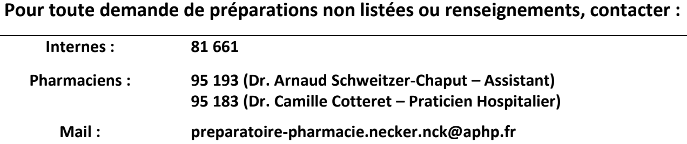 | Uniquement sur demande par ordonnance nominative  Délai : 12 à 24h  Non réalisées en garde (Nuits, week-ends et jours fériés)
  D | SPIRONOLACTONE (Suspension buvable) : 10 mg/mL
  AA | AMIODARONE (Gélule) : 50mg
  HTA | AMLODIPINE (Suspension buvable) : 1 mg/mL
  SS | CLONIDINE (Suspension buvable) : 0,010 mg/mL
  AC° / AAP | CLOPIDOGREL 5 mg/mL (Suspension buvable)
  ICC | CARVEDILOL 0,5 mg/mL (Suspension buvable)
  HTAP | BOSENTAN 6,25 mg/mL (Suspension buvable)
  AA | SOTALOL 15 mg/mL (Suspension buvable)  NADOLOL 10 mg/mL (Solution buvable)  FLECAINIDE 20 mg/mL (Suspension buvable)

